Düt un dat …
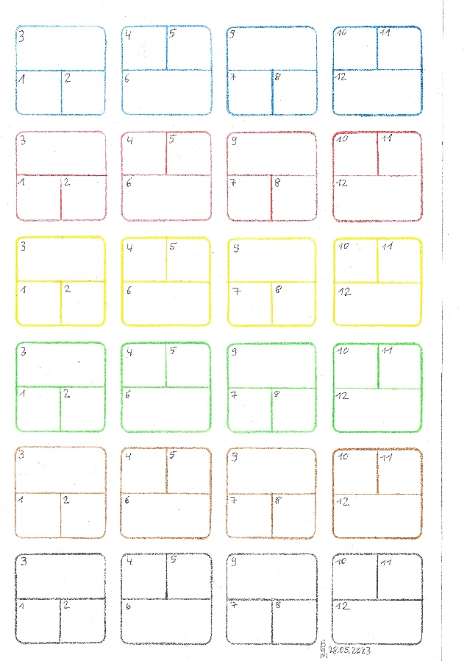

Inhalt: - Spielplan
- Spielfiguren (eine pro Person, max. 6 Personen)
- je 1 Farbplättchen in blau, rot, gelb, grün, braun, schwarz pro Person
- Zahlenwürfel 1 – 4 & ! (die Farben zählen bei diesem Spiel nicht)

Ziel: Die Begriffe / Sätze zu lernen und dafür alle 6 verschiedenen Farbplättchen zu
bekommen (die Reihenfolge ist egal).

Bedeutung des Würfels: 1 – 4 = Anzahl der Felder, die man gehen darf
Variante 1: ! = man entscheidet selbst, ob man 1, 2, 3 oder 4 Felder geht
Variante 2: ! = man darf zum letzten Feld der Farbe gehen und bekommt das
entsprechende Farbplättchen (nachdem man die entsprechenden
Wörter der Farbgruppe gesagt hat)

Anleitung:
- Jede Person stellt ihre Figur links vor eine Farbgruppe.
- Man entscheidet zuerst, ob Variante 1 oder 2 gespielt wird.
- Die jüngste Person fängt an.
- Danach geht es im Uhrzeigersinn weiter.
- Auf jedem Feld darf nur eine Figur stehen.
Ist ein Feld bereits besetzt, wartet man dahinter.
- Am Gruppenende (nach der 12) verfallen die übrigen Punkte.
- Am Ende jeder Gruppe sagt man die entsprechenden Begriffe und bekommt danach das Farbplättchen.
- In der nächsten Runde startet man bei einer anderen Farbe, die man noch nicht hat.
Wiederholung:
- een, twee, dree, veer, fiev, söss, söven, acht, negen, teihn, ölven,twölf
- Ik hebb een … (Utropeteken, een, twee, dree, veer).
- Ik stah / bün op … (Tahl / Wöör).
- Ik bün mit … (blau, root, geel, gröön, bruun, swart) dör.
- Mien Wöör weren …
Wöör (Felder 3, 6, 9 und 12):
Tosamen | Eten | Aaft & Grööntüüch | Deerten
Water | Fröhstück | Wiendruven | Lünk
Wien | Middageten | Karsberen | Aadboor
Koffie | Avendeten | Brummelberen | Uul
Drinken | Mahltieden | Aaft | Vagels
Mess | Supp | Appel | Mügg
Gavel | Fleesch | Beern | Imm
Lepel | Fisch | Plummen | Fleeg
Besteken | För dat Middageten | Aaft | Insekten
Draken | Broot | Zipollen | Kalver
Brummküsel | Wust | Kantüffeln | Farken
Football | Kees | Wuddeln | Kükens
Speeltüüch | För dat Avendeten | Grööntüch ünner de Eerd | Junge Deerten
Fleger | Bilagen | Look | Fisch
Schipp | Gröönsaken | Tomaten | Pogg
Fohrrad | Nadisch | Salat | Aant
Fohrtüüch | För dat Middageten | Grööntüch över de Eerd | Deerten an / in dat Water
Schapp | Rundstück | Eerdnööt | Voss
Disch | Marmelaad | Walnööt | Haas
Stohl | Honnig | Haselnööt | Katteker
Möbel | För dat Fröhstück | Nööt | Deerten in Holt
Töller | Ies | Arfgen | Koh
Tass | Koken | Gurken | Swien
Glas | Aaft | Paprika | Hohn
Geschirr | För Twischendör | Grööntüch över de Eerd | Veeh
De Tied | Johrstieden | De Minsch | Freetied
Sekunnen | Sleden | De Ogen | Swümmen gahn
Minuten | Snee | De Nääs | Flegen
Stünnen | Fröst | De Mund | Drömen
De Klock | Winter | Dat Gesicht | Slapen
Sneemaand | Fröhjohr | De Dumen | Lesen
Hornung | Sommer | De Fingers | Musik maken
Martmaand | Harvst | De Töhn | Musik hören
Oostermaand | Winter | Hand & Foot | Danzen
Maimaand | Hitt | De Schuller | Frünnen drepen
Braakmaand | Ies | De Ellbagen | Ies eten
Haumaand | Swümmbad | De Hand / Hänne | Kino
Oornmaand | Sommer | De Arm / Arms | Spaaß hebben
Harvstmaand | Blomen | De Buuk | Football spelen
Wienmaand | Bööm | De Rüüch | Fohrrad föhren
Nevelmaand | Vagels | De Bööst | Sport maken
Christmaand | Fröhjohr | De Lief | Sik verpusten
Wekendaag | Loof | Dat Knee | Backen
Maandag | Stöörm | De Foot | Kaken
Dingsdag | Nevel | Dat Lenk | Eten gahn
Middeweken | Harvst | Dat Been | Smacht hebben
Donnerdag | Neejohr | liggen | Klappreekner
Freedag | Oostern | sitten | Plietschfon
Sünnavend | Wiehnachten | stahn | Kiekkasten
Sünndag | Fierdaag | gahn | Gereden

